2008年江苏省高考数学试卷

一、填空题（共14小题，每小题5分，满分70分）
1．（5分）（2008•江苏）若函数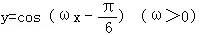最小正周期为，则ω= _________ ．

2．（5分）（2008•江苏）若将一颗质地均匀的骰子（一种各面上分别标有1，2，3，4，5，6个点的正方体玩具），先后抛掷两次，则出现向上的点数之和为4的概率是 _________ ．

3．（5分）（2008•江苏）若将复数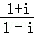表示为a+bi（a，b∈R，i是虚数单位）的形式，则a+b= _________ ．

4．（5分）（2008•江苏）若集合A={x|（x﹣1）²＜3x+7，x∈R}，则A∩Z中有 _________ 个元素．

5．（5分）（2008•江苏）已知向量和的夹角为120°，，则= _________ ．

6．（5分）（2008•江苏）在平面直角坐标系xoy中，设D是横坐标与纵坐标的绝对值均不大于2的点构成的区域，E是到原点的距离不大于1的点构成的区域，向D中随机投一点，则所投点在E中的概率是 _________ ．

7．（5分）（2008•江苏）某地区为了解70﹣80岁的老人的日平均睡眠时间（单位：h），随机选择了50位老人进行调查，下表是这50位老人睡眠时间的频率分布表：
序号i | 分组  （睡眠时间） | 组中值（G_{i}） | 频数  （人数） | 频率（F_{i}）
1 | [4，5） | 4.5 | 6 | 0.12
2 | [5，6） | 5.5 | 10 | 0.20
3 | [6，7） | 6.5 | 20 | 0.40
4 | [7，8） | 7.5 | 10 | 0.20
5 | [8，9] | 8.5 | 4 | 0.08
在上述统计数据的分析中一部分计算见算法流程图，则输出的S的值为 _________ ．
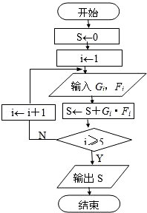

8．（5分）（2008•江苏）设直线y=x+b是曲线y=lnx（x＞0）的一条切线，则实数b的值为
_________ ．

9．（5分）（2008•江苏）如图，在平面直角坐标系xoy中，设三角形ABC的顶点分别为A（0，a），B（b，0），C（c，0），点P（0，p）在线段AO上的一点（异于端点），这里a，b，c，p均为非零实数，设直线BP，CP分别与边AC，AB交于点E，F，某同学已正确求得直线OE的方程为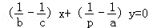，请你完成直线OF的方程： _________ ．
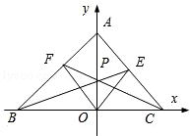

10．（5分）（2008•江苏）将全体正整数排成一个三角形数阵：按照以上排列的规律，第n行（n≥3）从左向右的第3个数为 _________ ．
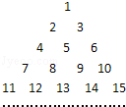

11．（5分）（2008•江苏）设x，y，z为正实数，满足x﹣2y+3z=0，则的最小值是 _________ ．

12．（5分）（2008•江苏）在平面直角坐标系xOy中，椭圆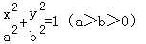的焦距为2c，以O为圆心，a为半径作圆M，若过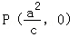作圆M的两条切线相互垂直，则椭圆的离心率为 _________ ．
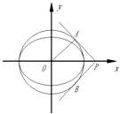

13．（5分）（2008•江苏）满足条件AB=2，AC=BC的三角形ABC的面积的最大值是 _________ ．

14．（5分）（2008•江苏）f（x）=ax³﹣3x+1对于x∈[﹣1，1]总有f（x）≥0成立，则a= _________ ．

二、解答题（共12小题，满分90分）
15．（15分）（2008•江苏）如图，在平面直角坐标系xOy中，以Ox轴为始边作两个锐角α，β，它们的终边分别交单位圆于A，B两点．已知A，B两点的横坐标分别是，．
（1）求tan（α+β）的值；
（2）求α+2β的值．
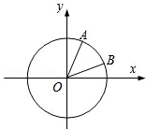

16．（15分）（2008•江苏）如图，在四面体ABCD中，CB=CD，AD⊥BD，点E，F分别是AB，BD的中点．求证：
（1）直线EF∥面ACD；
（2）平面EFC⊥面BCD．
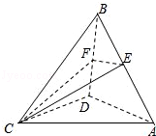

17．（15分）（2008•江苏）如图，某地有三家工厂，分别位于矩形ABCD的两个顶点A，B及CD的中点P处．AB=20km，BC=10km．为了处理这三家工厂的污水，现要在该矩形区域上（含边界）且与A，B等距的一点O处，建造一个污水处理厂，并铺设三条排污管道AO，BO，PO．记铺设管道的总长度为ykm．
（1）按下列要求建立函数关系式：
（i）设∠BAO=θ（rad），将y表示成θ的函数；
（ii）设OP=x（km），将y表示成x的函数；
（2）请你选用（1）中的一个函数关系确定污水处理厂的位置，使铺设的污水管道的总长度最短．
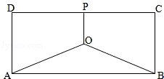

18．（15分）（2008•江苏）在平面直角坐标系xOy中，记二次函数f（x）=x²+2x+b（x∈R）与两坐标轴有三个交点．经过三个交点的圆记为C．
（1）求实数b的取值范围；
（2）求圆C的方程；
（3）问圆C是否经过定点（其坐标与b的无关）？请证明你的结论．

19．（15分）（2008•江苏）（1）设a₁，a₂，…，a_{n}是各项均不为零的n（n≥4）项等差数列，且公差d≠0，若将此数列删去某一项后得到的数列（按原来的顺序）是等比数列．
（i）当n=4时，求的数值；
（ii）求n的所有可能值．
（2）求证：对于给定的正整数n（n≥4），存在一个各项及公差均不为零的等差数列b₁，b₂，…，b_{n}，其中任意三项（按原来的顺序）都不能组成等比数列．

20．（15分）（2008•江苏）已知函数，（x∈R，p₁，p₂为常数）．函数f（x）定义为：对每个给定的实数x，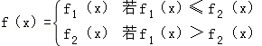
（1）求f（x）=f₁（x）对所有实数x成立的充分必要条件（用p₁，p₂表示）；
（2）设a，b是两个实数，满足a＜b，且p₁，p₂∈（a，b）．若f（a）=f（b），求证：函数f（x）在区间[a，b]上的单调增区间的长度之和为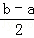（闭区间[m，n]的长度定义为n﹣m）

21．（2008•江苏）如图，△ABC的外接圆的切线AE与BC的延长线相交于点E，∠BAC的平分线与BC交于点D．求证：ED²=EB•EC．
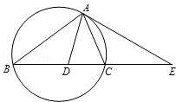

22．（2008•江苏）在平面直角坐标系xOy中，设椭圆4x²+y²=1在矩阵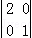对应的变换作用下得到曲线F，求F的方程．

23．（2008•江苏）在平面直角坐标系xOy中，点P（x，y）是椭圆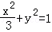上的一个动点，求S=x+y的最大值．

24．（2008•江苏）设a，b，c为正实数，求证：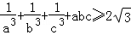．

25．（2008•江苏）记动点P是棱长为1的正方体ABCD﹣A₁B₁C₁D₁的对角线BD₁上一点，记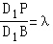．当∠APC为钝角时，求λ的取值范围．

26．（2008•江苏）请先阅读：
在等式cos2x=2cos²x﹣1（x∈R）的两边求导，得：（cos2x）′=（2cos²x﹣1）′，由求导法则，得（﹣sin2x）•2=4cosx•（﹣sinx），化简得等式：sin2x=2cosx•sinx．
（1）利用上题的想法（或其他方法），结合等式（1+x）^{n}=C_{n}⁰+C_{n}¹x+C_{n}²x²+…+C_{n}^{n}x^{n}（x∈R，正整数n≥2），证明：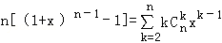．
（2）对于正整数n≥3，求证：
（i）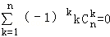；
（ii）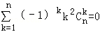；
（iii）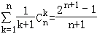．

2008年江苏省高考数学试卷
参考答案与试题解析
一、填空题（共14小题，每小题5分，满分70分）
1．（5分）
考点： | 三角函数的周期性及其求法．4664233
专题： | 计算题．
分析： | 根据三角函数的周期公式，即T=可直接得到答案．
解答： | 解：.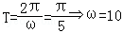  故答案为：10
点评： | 本小题考查三角函数的周期公式，即T=．
2．（5分）
考点： | 古典概型及其概率计算公式．4664233
专题： | 计算题．
分析： | 分别求出基本事件数，“点数和为4”的种数，再根据概率公式解答即可．
解答： | 解析：基本事件共6×6个，  点数和为4的有（1，3）、（2，2）、（3，1）共3个，  故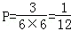．  故填：．
点评： | 本小题考查古典概型及其概率计算公式，考查概率的求法：如果一个事件有n种可能，而且这些事件的可能性相同，其中事件A出现m种结果，那么事件A的概率P（A）=．
3．（5分）
考点： | 复数的基本概念；复数代数形式的乘除运算．4664233
专题： | 计算题．
分析： | 利用复数除法的法则：分子分母同乘以分母的共轭复数．
解答： | 解：．∵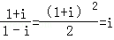，  ∴a=0，b=1，  因此a+b=1  故答案为1
点评： | 本小题考查复数的除法运算．
4．（5分）
考点： | 交集及其运算．4664233
分析： | 先化简集合A，即解一元二次不等式（x﹣1）²＜3x+7，再与Z求交集．
解答： | 解：由（x﹣1）²＜3x+7得x²﹣5x﹣6＜0，∴A=（﹣1，6），因此A∩Z={0，1，2，3，4，5}，共有6个元素．  故答案是 6
点评： | 本小题考查集合的运算和解一元二次不等式．
5．（5分）
考点： | 向量的模．4664233
专题： | 计算题．
分析： | 根据向量的数量积运算公式得，化简后把已知条件代入求值．
解答： | 解：由题意得，  =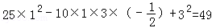，  ∴=7．  故答案为：7．
点评： | 本小题考查向量模的求法，即利用数量积运算公式“”进行求解．
6．（5分）
考点： | 古典概型及其概率计算公式．4664233
专题： | 计算题．
分析： | 本题是一个几何概型，试验包含的所有事件是区域D表示边长为4的正方形的内部（含边界），满足条件的事件表示单位圆及其内部，根据几何概型概率公式得到结果．
解答： | 解析：本小题是一个几何概型，  ∵试验包含的所有事件是区域D表示边长为4的正方形的内部（含边界），面积是4²=16，  满足条件的事件表示单位圆及其内部，面积是π×1²  根据几何概型概率公式得到  ∴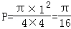  故答案为：．  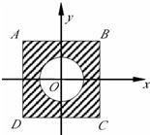
点评： | 本题考查几何概型，几何概型的概率的值是通过长度、面积、和体积、的比值得到，本题是通过两个图形的面积之比得到概率的值．本题可以以选择和填空形式出现．
7．（5分）
考点： | 频率分布表；工序流程图（即统筹图）．4664233
专题： | 图表型．
分析： | 观察算法流程图知，此图包含一个循环结构，即求G₁F₁+G₂F₂+G₃F₃+G₄F₄+G₅F₅的值，再结合直方图中数据即可求解．
解答： | 解：由流程图知：  S=G₁F₁+G₂F₂+G₃F₃+G₄F₄+G₅F₅  =4.5×0.12+5.5×0.20+6.5×0.40+7.5×0.2+8.5×0.08  =6.42，  故填：6.42．
点评： | 本题考查读频率分布直方图、算法流程图的能力和利用统计图获取信息的能力．利用图表获取信息时，必须认真观察、分析、研究图表，才能作出正确的判断和解决问题．
8．（5分）
考点： | 利用导数研究曲线上某点切线方程．4664233
专题： | 计算题．
分析： | 欲实数b的大小，只须求出切线方程即可，故先利用导数求出在切点处的导函数值，再结合导数的几何意义即可求出切线的斜率，最后求出切线方程与已知直线方程对照即可．
解答： | 解：y′=（lnx）′=，令=得x=2，  ∴切点为（2，ln2），代入直线方程y=x+b，  ∴ln2=×2+b，∴b=ln2﹣1．  故答案为：ln2﹣1
点评： | 本小题主要考查直线的方程、导数的几何意义、利用导数研究曲线上某点切线方程等基础知识，考查运算求解能力．属于基础题．
9．（5分）
考点： | 直线的一般式方程；归纳推理．4664233
专题： | 转化思想．
分析： | 本题考查的知识点是类比推理，我们类比直线OE的方程为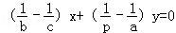，分析A（0，a），B（b，0），C（c，0），P（0，p），我们可以类比推断出直线OF的方程为：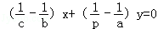．
解答： | 解：由截距式可得直线AB：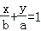，  直线CP：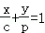，  两式相减得，  显然直线AB与CP的交点F满足此方程，  又原点O也满足此方程，  故为所求直线OF的方程．  故答案为：．
点评： | 类比推理的一般步骤是：（1）找出两类事物之间的相似性或一致性；（2）用一类事物的性质去推测另一类事物的性质，得出一个明确的命题（猜想）．
10．（5分）
考点： | 归纳推理；等比数列的前n项和．4664233
专题： | 压轴题；规律型．
分析： | 观察图例，我们可以得到每一行的数放在一起，是从一开始的连续的正整数，故n行的最后一个数，即为前n项数据的个数，故我们要判断第n行（n≥3）从左向右的第3个数，可先判断第n﹣1行的最后一个数，然后递推出最后一个数据．
解答： | 解：本小题考查归纳推理和等差数列求和公式．  前n﹣1行共有正整数1+2+…+（n﹣1）个，  即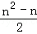个，  因此第n行第3个数是全体正整数中第+3个，  即为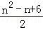．
点评： | 归纳推理的一般步骤是：（1）通过观察个别情况发现某些相同性质；（2）从已知的相同性质中推出一个明确表达的一般性命题（猜想）．
11．（5分）
考点： | 基本不等式．4664233
分析： | 由x﹣2y+3z=0可推出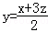，代入中，消去y，再利用均值不等式求解即可．
解答： | 解：∵x﹣2y+3z=0，  ∴，  ∴=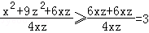，当且仅当x=3z时取“=”．  故答案为3．
点评： | 本小题考查了二元基本不等式，运用了消元的思想，是高考考查的重点内容．

12．（5分）

考点： | 椭圆的简单性质．4664233
专题： | 计算题；压轴题．
分析： | 抓住△OAP是等腰直角三角形，建立a，c的关系，问题迎刃而解．
解答： | 解：设切线PA、PB互相垂直，又半径OA垂直于PA，所以△OAP是等腰直角三角形，  故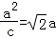，  解得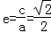，  故答案为．  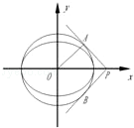
点评： | 本题考查了椭圆的离心率，有助于提高学生分析问题的能力．

13．（5分）
考点： | 三角形中的几何计算．4664233
专题： | 计算题；压轴题．
分析： | 设BC=x，根据面积公式用x和sinB表示出三角形的面积，再根据余弦定理用x表示出sinB，代入三角形的面积表达式，进而得到关于x的三角形面积表达式，再根据x的范围求得三角形面积的最大值．
解答： | 解：设BC=x，则AC=x，  根据面积公式得S_{△ABC}=AB•BCsinB  =×2x，  根据余弦定理得cosB=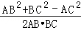  =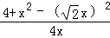=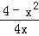，  代入上式得  S_{△ABC}=x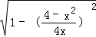=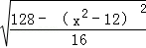，  由三角形三边关系有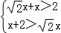，  解得2﹣2＜x＜2+2．  故当x=2时，S_{△ABC}取得最大值2．
点评： | 本题主要考查了余弦定理和面积公式在解三角形中的应用．当涉及最值问题时，可考虑用函数的单调性和定义域等问题．

14．（5分）

考点： | 利用导数求闭区间上函数的最值．4664233
专题： | 计算题；压轴题．
分析： | 这类不等式在某个区间上恒成立的问题，可转化为求函数最值的问题，本题要分三类：①x=0，②x＞0，③x＜0等三种情形，当x=0时，不论a取何值，f（x）≥0都成立；当x＞0时有a≥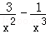，可构造函数g（x）=，然后利用导数求g（x）的最大值，只需要使a≥g（x）_{max}，同理可得x＜0时的a的范围，从而可得a的值．
解答： | 解：若x=0，则不论a取何值，f（x）≥0都成立；  当x＞0即x∈（0，1]时，f（x）=ax³﹣3x+1≥0可化为：a≥  设g（x）=，则g′（x）=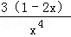，  所以g（x）在区间（0，]上单调递增，在区间[，1]上单调递减，  因此g（x）_{max}=g（）=4，从而a≥4；  当x＜0即x∈[﹣1，0）时，f（x）=ax³﹣3x+1≥0可化为：a≤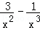，  g（x）=在区间[﹣1，0）上单调递增，  因此g（x）_{min}=g（﹣1）=4，从而a≤4，综上a=4．  答案为：4
点评： | 本题考查的是含参数不等式的恒成立问题，考查分类讨论，转化与化归的思想方法，利用导数和函数的单调性求函数的最大值，最小值等知识与方法．在讨论时，容易漏掉x=0的情形，因此分类讨论时要特别注意该问题的解答．
二、解答题（共12小题，满分90分）
15．（15分）
考点： | 两角和与差的正切函数．4664233
分析： | （1）先由已知条件得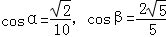；再求sinα、sinβ进而求出tanα、tanβ；  最后利用tan（α+β）=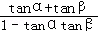解之．  （2）利用第一问把tan（α+2β）转化为tan[（α+β）+β]求之，再根据α+2β的范围确定角的值．
解答： | 解：（1）由已知条件即三角函数的定义可知，  因为α为锐角，则sinα＞0，从而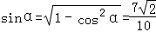  同理可得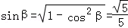，  因此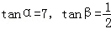．  所以tan（α+β）=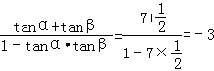；  （2）tan（α+2β）=tan[（α+β）+β]=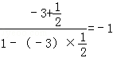，  又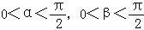，故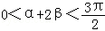，  所以由tan（α+2β）=﹣1得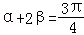．
点评： | 本题主要考查正切的和角公式与转化思想．

16．（15分）

考点： | 直线与平面平行的判定；平面与平面垂直的判定．4664233
专题： | 证明题．
分析： | （1）根据线面平行关系的判定定理，在面ACD内找一条直线和直线EF平行即可，根据中位线可知EF∥AD，EF⊄面ACD，AD⊂面ACD，满足定理条件；  （2）需在其中一个平面内找一条直线和另一个面垂直，由线面垂直推出面面垂直，根据线面垂直的判定定理可知BD⊥面EFC，而BD⊂面BCD，满足定理所需条件．
解答： | 证明：（1）∵E，F分别是AB，BD的中点．  ∴EF是△ABD的中位线，∴EF∥AD，  ∵EF⊄面ACD，AD⊂面ACD，∴直线EF∥面ACD；  （2）∵AD⊥BD，EF∥AD，∴EF⊥BD，  ∵CB=CD，F是BD的中点，∴CF⊥BD  又EF∩CF=F，∴BD⊥面EFC，  ∵BD⊂面BCD，∴面EFC⊥面BCD
点评： | 本题主要考查线面平行的判定定理，以及面面 垂直的判定定理．考查对基础知识的综合应用能力和基本定理的掌握能力．
17．（15分）
考点： | 在实际问题中建立三角函数模型．4664233
分析： | （1）（i）根据题意知PQ垂直平分AB，在直角三角形中由三角函数的关系可推得OP，从而得出y的函数关系式，注意最后要化为最简形式，确定自变量范围．（ii）已知OP，可得出OQ的表达式，由勾股定理推出OA，易得y的函数关系式．  （2）欲确定污水处理厂的位置，使铺设的污水管道的总长度最短也就是最小值问题，（1）中已求出函数关系式，故可以利用导数求解最值，注意结果应与实际情况相符合．
解答： | 解：（Ⅰ）①由条件知PQ垂直平分AB，若∠BAO=θ（rad），  则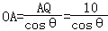，故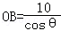，又OP=10﹣10tanθ，  所以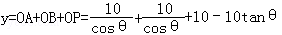，  所求函数关系式为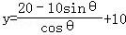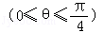  ②若OP=x（km），则OQ=10﹣x，所以OA=OB=  所求函数关系式为  （Ⅱ）选择函数模型①，  令y′=0得sin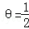，因为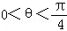，所以θ=，  当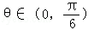时，y′＜0，y是θ的减函数；当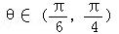时，y′＞0，y是θ的增函数，所以当θ=时，．这时点P位于线段AB的中垂线上，在矩形区域内且距离AB边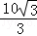km处．
点评： | 本小题主要考查函数最值的应用．  ①生活中的优化问题，往往涉及到函数的最值，求最值可利用单调性，也可直接利用导数求最值，要掌握求最值的方法和技巧．  ②在求实际问题中的最大值或最小值时，一般先设自变量、因变量，建立函数关系式，并确定其定义域，利用求函数最值的方法求解，注意结果应与实际情况相符合．用导数求解实际问题中的最大（小）值时，如果函数在区间内只有一个极值点，那么根据实际意义该极值点也就是最值点．
18．（15分）
考点： | 二次函数的图象；圆的标准方程．4664233
专题： | 计算题．
分析： | （1）由题意知，由抛物线与坐标轴有三个交点可知抛物线不过原点即b不等于0，然后抛物线与x轴有两个交点即令f（x）=0的根的判别式大于0即可求出b的范围；  （2）设出圆的一般式方程，根据抛物线与坐标轴的交点坐标可知：令y=0得到与f（x）=0一样的方程；令x=0得到方程有一个根是b即可求出圆的方程；  （3）设圆的方程过定点（x₀，y₀），将其代入圆的方程得x₀²+y₀²+2x₀﹣y₀+b（1﹣y₀）=0，因为x₀，y₀不依赖于b得取值，所以得到1﹣y₀=0即y₀=1，代入x₀²+y₀²+2x₀﹣y₀=0中即可求出定点的坐标．
解答： | 解：．（1）令x=0，得抛物线与y轴交点是（0，b）；  令f（x）=x²+2x+b=0，由题意b≠0且△＞0，解得b＜1且b≠0．  （2）设所求圆的一般方程为x²+y²+Dx+Ey+F=0  令y=0得x²+Dx+F=0这与x²+2x+b=0是同一个方程，故D=2，F=b．  令x=0得y²+Ey+F=0，方程有一个根为b，代入得出E=﹣b﹣1．  所以圆C的方程为x²+y²+2x﹣（b+1）y+b=0．  （3）圆C必过定点，证明如下：  假设圆C过定点（x₀，y₀）（x₀，y₀不依赖于b），将该点的坐标代入圆C的方程，  并变形为x₀²+y₀²+2x₀﹣y₀+b（1﹣y₀）=0（*）  为使（*）式对所有满足b＜1（b≠0）的b都成立，必须有1﹣y₀=0，结合（*）式得x₀²+y₀²+2x₀﹣y₀=0，解得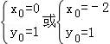  经检验知，（﹣2，1）均在圆C上，因此圆C过定点．
点评： | 本小题主要考查二次函数图象与性质、圆的方程的求法．是一道综合题．
19．（15分）
考点： | 等差数列的性质；等比关系的确定；等比数列的性质．4664233
专题： | 探究型；分类讨论；反证法．
分析： | （1）根据题意，对n=4，n=5时数列中各项的情况逐一讨论，利用反证法结合等差数列的性质进行论证，进而推广到n≥4的所有情况．  （2）利用反证法结合等差数列的性质进行论证即可．
解答： | 解：（1）①当n=4时，a₁，a₂，a₃，a₄中不可能删去首项或末项，否则等差数列中连续三项成等比数列，则推出d=0．  若删去a₂，则a₃²=a₁•a₄，即（a₁+2d）²=a₁•（a₁+3d）化简得a₁+4d=0，得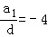  若删去a₃，则a₂²=a₁•a₄，即（a₁+d）²=a₁•（a₁+3d）化简得a₁﹣d=0，得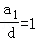  综上，得或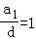．  ②当n=5时，a₁，a₂，a₃，a₄，a₅中同样不可能删去a₁，a₂，a₄，a₅，否则出现连续三项．  若删去a₃，则a₁•a₅=a₂•a₄，即a₁（a₁+4d）=（a₁+d）•（a₁+3d）化简得3d²=0，因为d≠0，所以a₃不能删去；  当n≥6时，不存在这样的等差数列．事实上，在数列a₁，a₂，a₃，…，a_{n﹣2}，a_{n﹣1}，a_{n}中，由于不能删去首项或末项，  若删去a₂，则必有a₁•a_{n}=a₃•a_{n﹣2}，这与d≠0矛盾；  同样若删去a_{n﹣1}也有a₁•a_{n}=a₃•a_{n﹣2}，这与d≠0矛盾；  若删去a₃，，a_{n﹣2}中任意一个，则必有a₁•a_{n}=a₂•a_{n﹣1}，这与d≠0矛盾．（或者说：当n≥6时，无论删去哪一项，剩余的项中必有连续的三项）  综上所述，n=4．  （2）假设对于某个正整数n，存在一个公差为d的n项等差数列b₁，b₂，b_{n}，其中b_{x+1}，b_{y+1}，b_{z+1}（0≤x＜y＜z≤n﹣1）为任意三项成等比数列，则b²_{y+1}=b_{x+1}•b_{z+1}，即（b₁+yd）²=（b₁+xd）•（b₁+zd），化简得（y²﹣xz）d²=（x+z﹣2y）b₁d（*）  由b₁d≠0知，y²﹣xz与x+z﹣2y同时为0或同时不为0  当y²﹣xz与x+z﹣2y同时为0时，有x=y=z与题设矛盾．  故y²﹣xz与x+z﹣2y同时不为0，所以由（*）得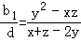  因为0≤x＜y＜z≤n﹣1，且x、y、z为整数，所以上式右边为有理数，从而为有理数．  于是，对于任意的正整数n（n≥4），只要为无理数，相应的数列就是满足题意要求的数列．  例如n项数列1，，，，满足要求．
点评： | 本题是一道探究性题目，考查了等差数列和等比数列的通项公式，以及学生的运算能力和推理论证能力．
20．（15分）
考点： | 指数函数综合题．4664233
专题： | 计算题；压轴题；分类讨论．
分析： | （1）根据题意，先证充分性：由f（x）的定义可知，f（x）=f₁（x）对所有实数成立，等价于f₁（x）≤f₂（x）对所有实数x成立等价于，即对所有实数x均成立，分析容易得证；再证必要性：对所有实数x均成立等价于，即|p₁﹣p₂|≤log₃2，  （2）分两种情形讨论：①当|p₁﹣p₂|≤log₃2时，由中值定理及函数的单调性得到函数f（x）在区间[a，b]上的单调增区间的长度；②当|p₁﹣p₂|＞log₃2时，a，b是两个实数，满足a＜b，且p₁，p₂∈（a，b）．若f（a）=f（b），根据图象和函数的单调性得到函数f（x）在区间[a，b]上的单调增区间的长度．
解答： | 解：（1）由f（x）的定义可知，f（x）=f₁（x）（对所有实数x）等价于f₁（x）≤f₂（x）（对所有实数x）这又等价于，即对所有实数x均成立．（*）  由于|x﹣p₁|﹣|x﹣p₂|≤|（x﹣p₁）﹣（x﹣p₂）|=|p₁﹣p₂|（x∈R）的最大值为|p₁﹣p₂|，  故（*）等价于，即|p₁﹣p₂|≤log₃2，这就是所求的充分必要条件  （2）分两种情形讨论  （i）当|p₁﹣p₂|≤log₃2时，由（1）知f（x）=f₁（x）（对所有实数x∈[a，b]）  则由f（a）=f（b）及a＜p₁＜b易知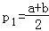，  再由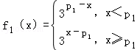的单调性可知，  函数f（x）在区间[a，b]上的单调增区间的长度  为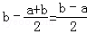（参见示意图）  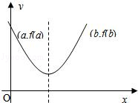  （ii）|p₁﹣p₂|＞log₃2时，不妨设p₁＜p₂，，则p₂﹣p₁＞log₃2，于是  当x≤p₁时，有，从而f（x）=f₁（x）；  当x≥p₂时，有  从而f（x）=f₂（x）；当p₁＜x＜p₂时，，及，由方程  解得f₁（x）与f₂（x）图象交点的横坐标为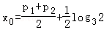（1）  显然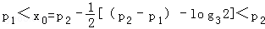，  这表明x₀在p₁与p₂之间．由（1）易知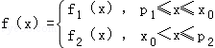  综上可知，在区间[a，b]上，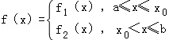（参见示意图）  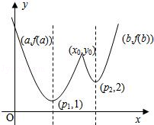  故由函数f₁（x）及f₂（x）的单调性可知，f（x）在区间[a，b]上的单调增区间的长度之和为（x₀﹣p₁）+（b﹣p₂），由于f（a）=f（b），即，得p₁+p₂=a+b+log₃2（2）  故由（1）、（2）得  综合（i）（ii）可知，f（x）在区间[a，b]上的单调增区间的长度和为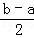．
点评： | 考查学生理解充分必要条件的证明方法，用数形结合的数学思想解决问题的能力，以及充分必要条件的证明方法．
21．（2008•江苏）
考点： | 与圆有关的比例线段；二阶行列式与逆矩阵；简单曲线的极坐标方程；不等式的证明．4664233
分析： | 根据已知EA是圆的切线，AC为过切点A的弦得两个角相等，再结合角平分线条件，从而得到△EAD是等腰三角形，再根据切割线定理即可证得．
解答： | 证明：因为EA是圆的切线，AC为过切点A的弦，  所以∠CAE=∠CBA．  又因为AD是ÐBAC的平分线，所以∠BAD=∠CAD  所以∠DAE=∠DAC+∠EAC=∠BAD+∠CBA=∠ADE  所以，△EAD是等腰三角形，所以EA=ED．  又EA²=EC•EB，  所以ED²=EB•EC．  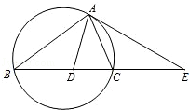
点评： | 此题主要是运用了弦切角定理的切割线定理．注意：切线长的平方应是EB和EC的乘积．
22．（2008•江苏）
考点： | 圆的标准方程；矩阵变换的性质．4664233
专题： | 计算题．
分析： | 由题意先设椭圆上任意一点P（x₀，y₀），根据矩阵与变换的公式求出对应的点P′（x₀′，y₀′），得到两点的关系式，再由点P在椭圆上代入化简．
解答： | 解：设P（x₀，y₀）是椭圆上任意一点，  则点P（x₀，y₀）在矩阵A对应的变换下变为点P′（x₀′，y₀′）  则有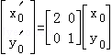，即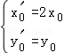，所以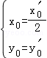  又因为点P在椭圆上，故4x₀²+y₀²=1，从而（x₀′）²+（y₀′）²=1  所以，曲线F的方程是x²+y²=1
点评： | 本题主要考查了矩阵与变换的运算，结合求轨迹方程得方法：代入法求解；是一个较综合的题目．
23．（2008•江苏）
考点： | 椭圆的参数方程．4664233
专题： | 计算题；转化思想．
分析： | 先根据椭圆的标准方程进行三角代换表示椭圆上任意一点，然后利用三角函数的辅助角公式进行化简，即可求出所求．
解答： | 解：因椭圆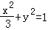的参数方程为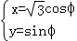（ϕ为参数）  故可设动点P的坐标为，其中0≤ϕ＜2π．  因此  所以，当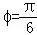时，S取最大值2．
点评： | 本题主要考查了椭圆的简单性质及参数方程的问题．考查了学生综合分析问题和解决问题的能力．
24．（2008•江苏）
考点： | 平均值不等式；不等式的证明．4664233
专题： | 证明题．
分析： | 先根据平均值不等式证明 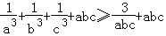，再证 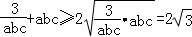．
解答： | 证明：因为a，b，c为正实数，由平均不等式可得 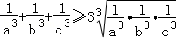，  即 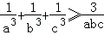，  所以，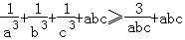，  而 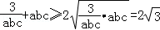，  所以，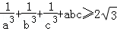
点评： | 本题考查平均值不等式的应用，n个正数的算术平均数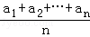 大于或等于它们的几何平均数 ．

25．（2008•江苏）

考点： | 用空间向量求直线间的夹角、距离．4664233
专题： | 计算题；压轴题．
分析： | 由题意易知∠APC不可能为平角，则∠APC为钝角等价于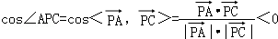，即，再将用关于λ的字母表示，根据向量数量积的坐标运算即可
解答： | 解：由题设可知，以、、为单位正交基底，  建立如图所示的空间直角坐标系D﹣xyz，  则有A（1，0，0），B（1，1，0），C（0，1，0），D（0，0，1）  由，得，所以  显然∠APC不是平角，所以∠APC为钝角等价于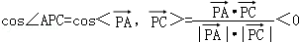，则等价于  即（1﹣λ）（﹣λ）+（﹣λ）（1﹣λ）+（λ﹣1）²=（λ﹣1）（3λ﹣1）＜0，得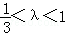  因此，λ的取值范围是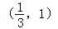  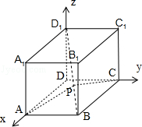
点评： | 本题考查了用空间向量求直线间的夹角，一元二次不等式的解法，属于基础题．

26．（2008•江苏）请先阅读：

考点： | 微积分基本定理；二项式定理；类比推理．4664233
专题： | 证明题；综合题；压轴题．
分析： | （1）对二项式定理的展开式两边求导数，移项得到恒等式．  （2）（i）对（1）中的x 赋值﹣1，整理得到恒等式．  （ii）对二项式的定理的两边对x求导数，再对得到的等式对x两边求导数，给x赋值﹣1化简即得证．  （iii）对二项式定理的两边求定积分；利用微积分基本定理求出两边的值，得到要证的等式．
解答： | 证明：（1）在等式（1+x）^{n}=C_{n}⁰+C_{n}¹x+C_{n}²x²++C_{n}^{n}x^{n}两边对x求导得n（1+x）^{n﹣1}=C_{n}¹+2C_{n}²x++（n﹣1）C_{n}^{n﹣1}x^{n﹣2}+nC_{n}^{n}x^{n﹣1}  移项得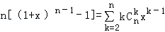（*）  （2）（i）在（*）式中，令x=﹣1，整理得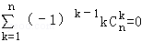  所以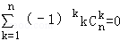  （ii）由（1）知n（1+x）^{n﹣1}=C_{n}¹+2C_{n}²x+…+（n﹣1）C_{n}^{n﹣1}x^{n﹣2}+nC_{n}^{n}x^{n﹣1}，n≥3  两边对x求导，得n（n﹣1）（1+x）^{n﹣2}=2C_{n}²+3•2C_{n}³x+…+n（n﹣1）C_{n}^{n}x^{n﹣2}  在上式中，令x=﹣1，得0=2C_{n}²+3•2C_{n}³（﹣1）+…+n（n﹣1）C_{n}²（﹣1）^{n﹣2}  即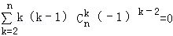，  亦即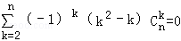（1）  又由（i）知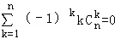（2）  由（1）+（2）得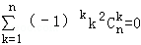  （iii）将等式（1+x）^{n}=C_{n}⁰+C_{n}¹x+C_{n}²x²+…+C_{n}^{n}x^{n}两边在[0，1]上对x积分  由微积分基本定理，得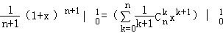  所以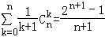
点评： | 本题考查导数的运算法则、考查通过赋值求系数和问题、考查微积分基本定理．

